常州市滨江中学化学组活动记录表
活动时间：2020年11月6日
活动地点：常州市新桥初级中学
活动参与人员：全组化学老师
活动具体内容（附照片文字）：
构建高效课堂 提升教学质量
2020年11月6日，我校化学教师齐聚在常州市新北区新桥初级中学进行教研活动。本次活动特别邀请了泰州市高港区教师发展中心的秦晖主任作了题为《多渠道构建初中化学高效课堂》的讲座。秦主任从构建化学高效课堂的紧迫性、实用性、必要性等方面展开，结合高效课堂的丰富案例对现阶段初中化学课堂望闻问切，提出了一系列解决问题的实操方案，给在座的教师带来了一场收获颇丰的视听盛宴。
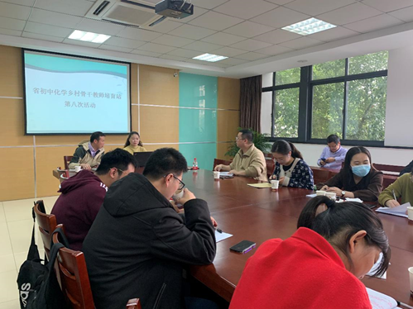
首先，秦主任指出当下初中化学课堂存在的普遍问题：学校集体备课活动缺失、教师个人素养欠缺、教学手段单一等。她认为教学要实、教法要活、教师要勤，面对问题，教师要跳出自己的舒适圈，寻找解决之道，做一个有道德、有文化、勤思辨、有价值的人。此外，秦主任认为初中化学既来源于生活，应用于生活，则应创设生活情境、趣用化学史实、巧设任务驱动、引导实验创新、构建思维导图，将生活、实验、知识三方面串联起来，实现三线驱动，形成思维导图，在学习中培养学生化学思维，养成良好学习习惯，增强社会责任担当精神。
其次，秦主任通过生活中的盐复习课、我们周围的空气、药品厨里的化学等丰富的课例对近几年高港区的课程改革实践过程作了详细分析。每堂课都从任务驱动、任务模式、任务教学三板块展开，关注学情，把握学科本质，重构教学思路，将学生转变为课堂环节的参与者、监督者和探险者，在学习中不断完善学科知识，构建学习网络。其中，生活中的盐复习课将盐的认识、鉴别、提纯、应用贯穿始终，并结合结构决定性质，引导学生从微观角度理解复分解反应的实质，让学生深刻体会生活无处不化学。
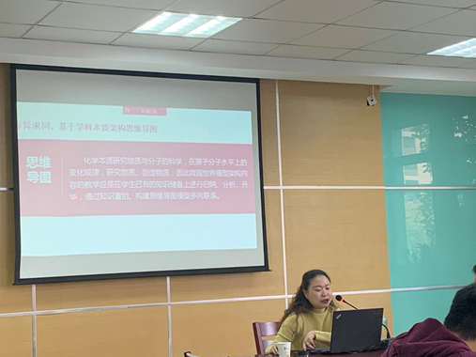

最后，秦主任以史为鉴，从化学史中提炼各知识应用。她指出，高效课堂中教师不再是读教材，而要结合化学史、联系生活中科技发展背景或新材料应用等已有内容实施课程开发；自行开发教学课件，将化学概念和理论形成过程中的经典实验或学派假说争论等内容整合，搭建认知脚手架，创设适合学生认知规律的教学情境，在情境中聚焦学生核心素养的培养。
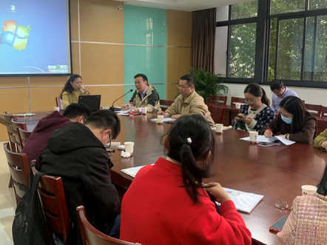
讲座结束后，魏军老师进行了总结发言，他表示相聚是缘、相惜是份，希望学员们能思考领会本次活动中案例、导图、创新等方面提出的宝贵意见，在以后教学中学以致用，也希望教师能勤奋、勤恳、勤勉，构建高效课堂，提升教学质量。

记录人：任艳秋
日期：2020年11月6日

